Wikipedia-Artikel beurteilen

Auftrag | Zu zweit wählen die Lernenden 3-5 Wikipedia-Artikel zu verschiedenen Themen. Die Lernenden beurteilen die Artikel bezüglich ihrer Qualität und Verlässlichkeit.
Fragestellungen | Die Lernenden sollen selbst Kriterien zusammentragen und bezüglich ihres Nutzens beurteilen.  Beispiele von Fragestellungen:  • Enthält der Artikel genügend relevante Informationen zum behandelten Thema?  • Ist der Artikel ausgewogen oder spiegelt er eine bestimmte Meinung wider?  • Enthält der Artikel grobe Fehler?  Ist er glaubwürdig?
Produkt | Die Antworten sind von den Lernenden kurz zu begründen und schriftlich festzuhalten. Beispiel für ein mögliches Ergebnis der Partnerarbeit: (s.u.)

https://de.wikipedia.org/wiki/Simplontunnel

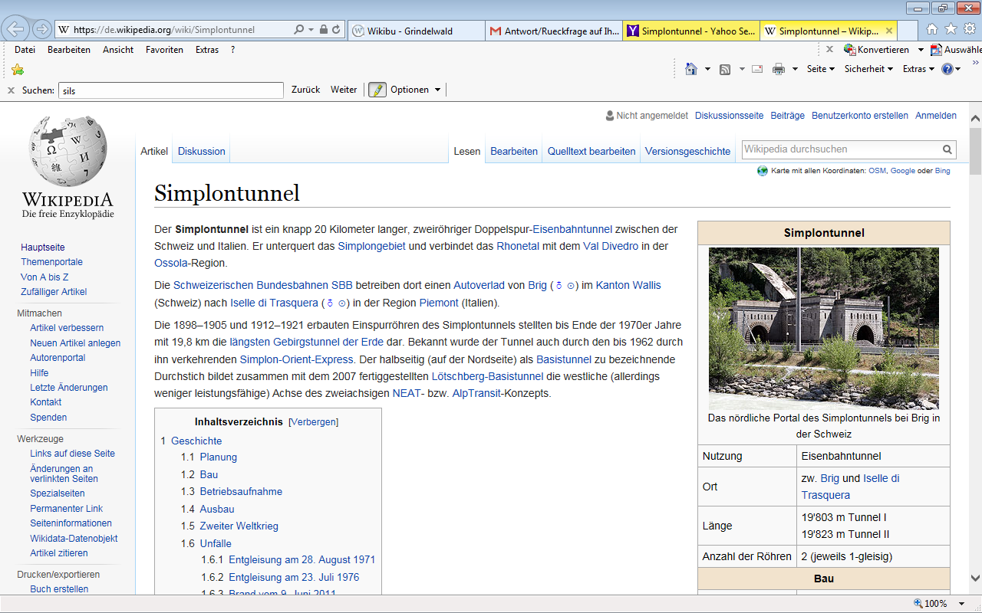
https://de.wikipedia.org/wiki/Friedrich_Nietzsche

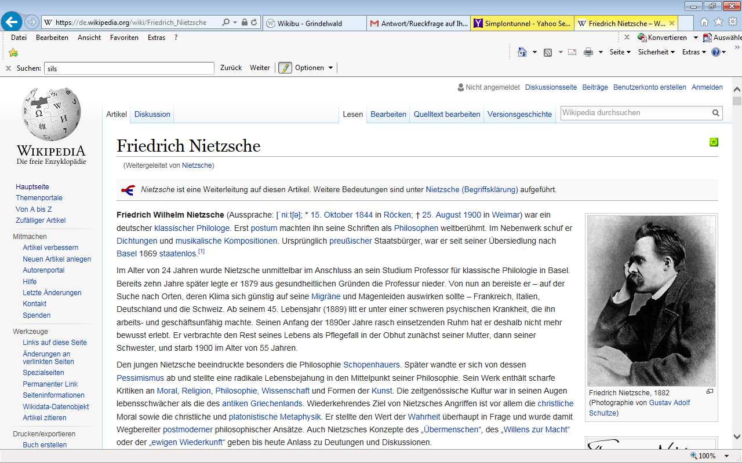
https://de.wikipedia.org/wiki/Zibelem%C3%A4rit

